Отчет о проделанной работе МБУ ДК «Восток»
за период с 02 сентября по 08 сентября 2024 года

03.09 а мемориальном комплексе воинам, погибших при борьбе с японскими милитаристами в 1945 году прошел памятный митинг, посвященный окончанию Второй мировой войны. В нем приняли участие первые лица города, действующие военнослужащие и ветераны, представители юнармейского движения, неравнодушные жители нашего города.
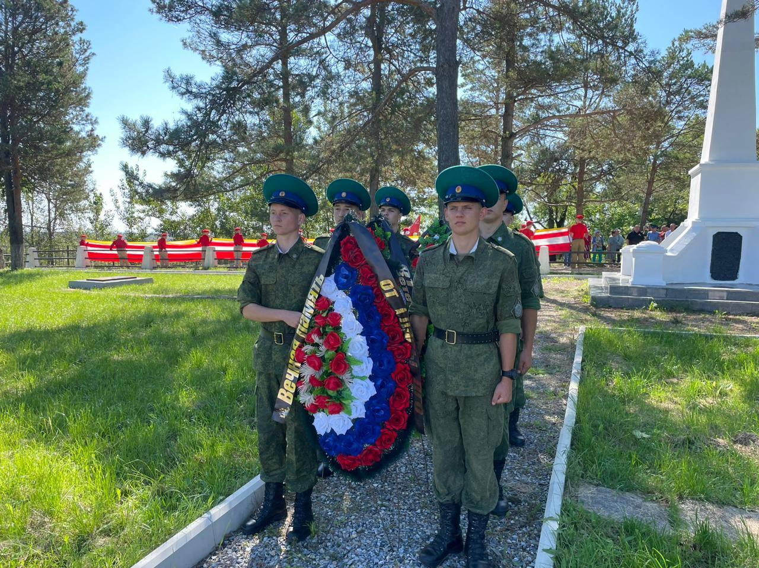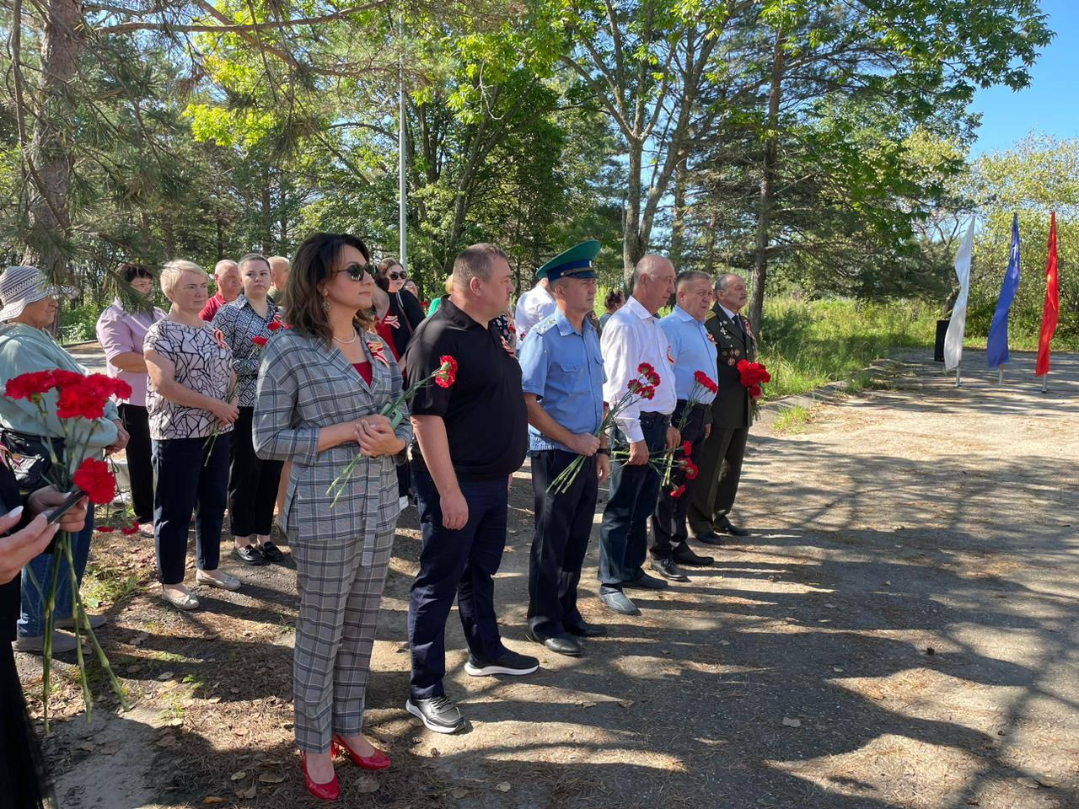
03.09 в киноконцертном зале Дома культуры "Восток" состоялся патриотический час, посвященный 20-лей годовщине трагических событий в школе г. Беслан "Эхо Беслана" и Дню солидарности в борьбе с терроризмом. Ведущая рассказала присутствующим краткую хронологию тех ужасающих событий, далее был показан короткометражный документальный фильм, где участники мероприятия "из первых уст" услышали истории заложников. Это мероприятие помогло ребятам понять, как важны мир и единство, как тяжело переживают такие потери семьи, оставшиеся без близких. Важно, чтобы новое поколение росло с осознанием значимости терпимости и уважения к другим.
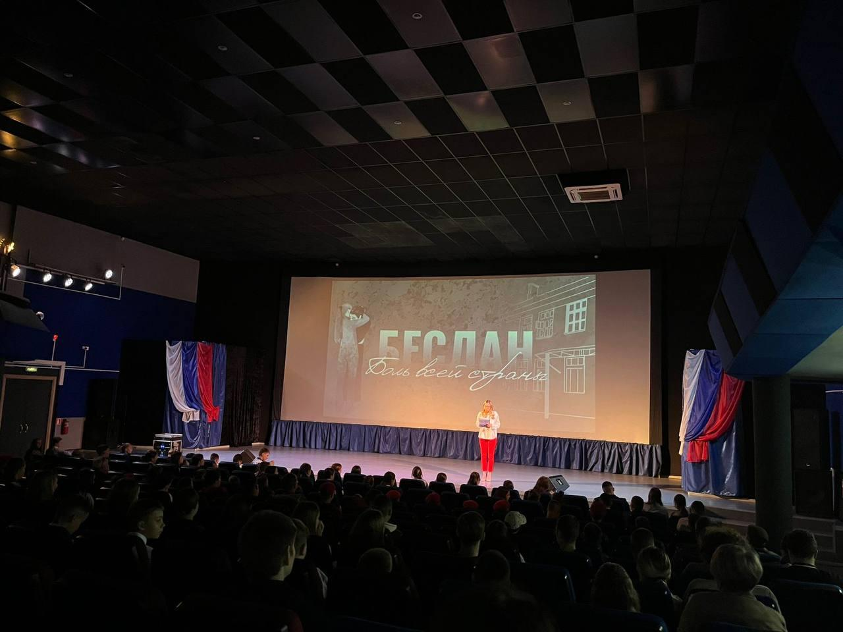
06.09 на площадке у Дома культуры «Восток» прошел народный праздник культуры и творчества, посвященный окончанию Второй Мировой войны на Дальнем Востоке - «Дальневосточная Победа», в рамках досугового проекта «Творческие встречи».
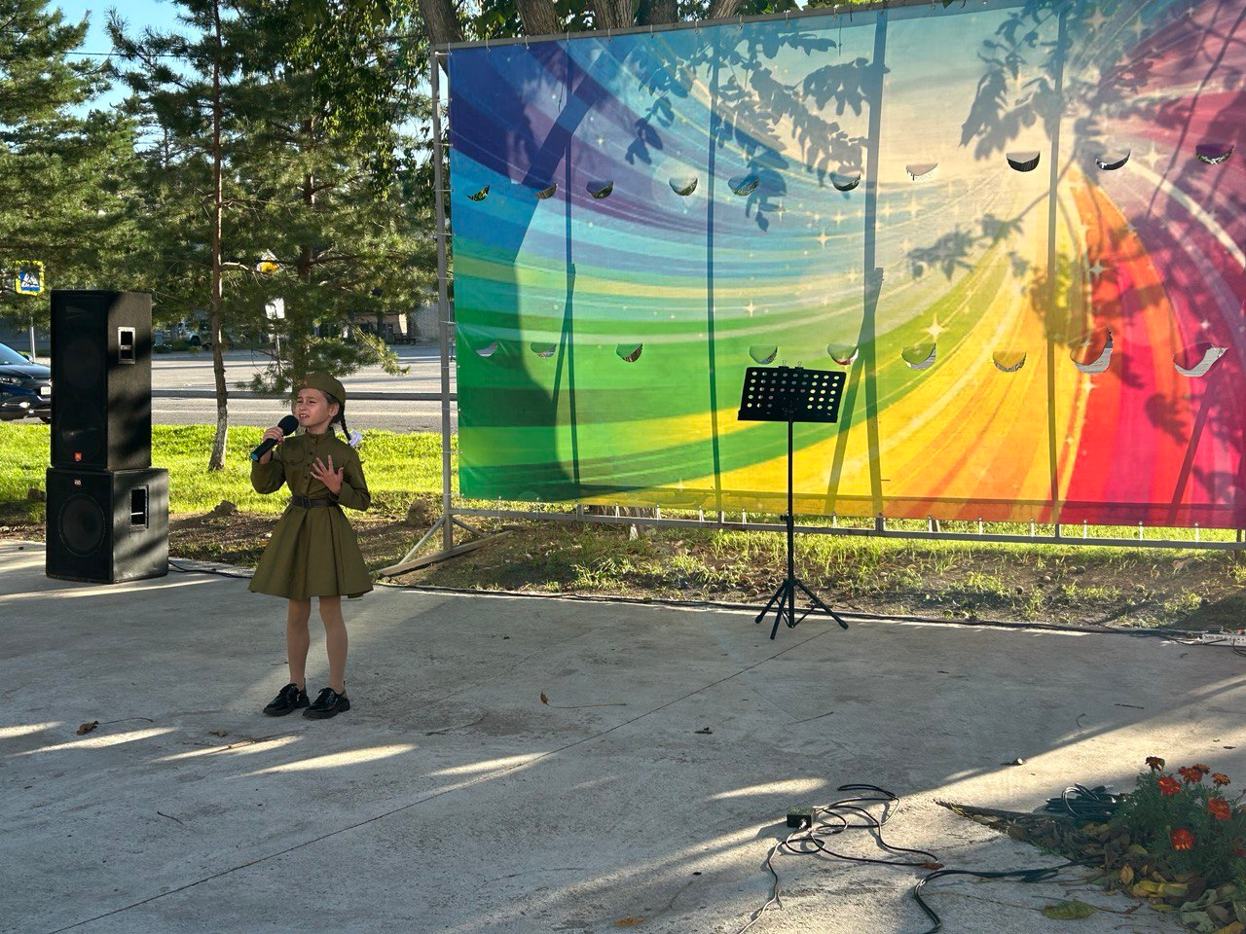
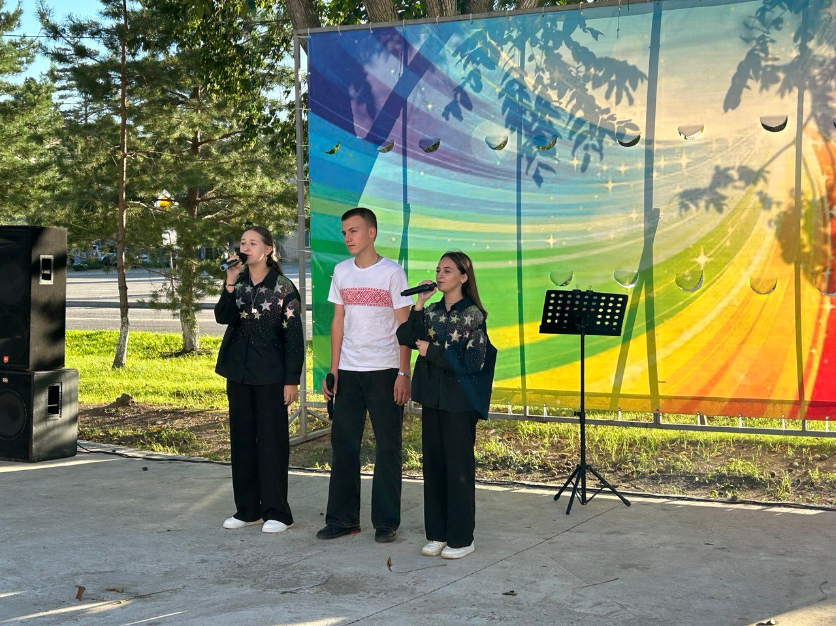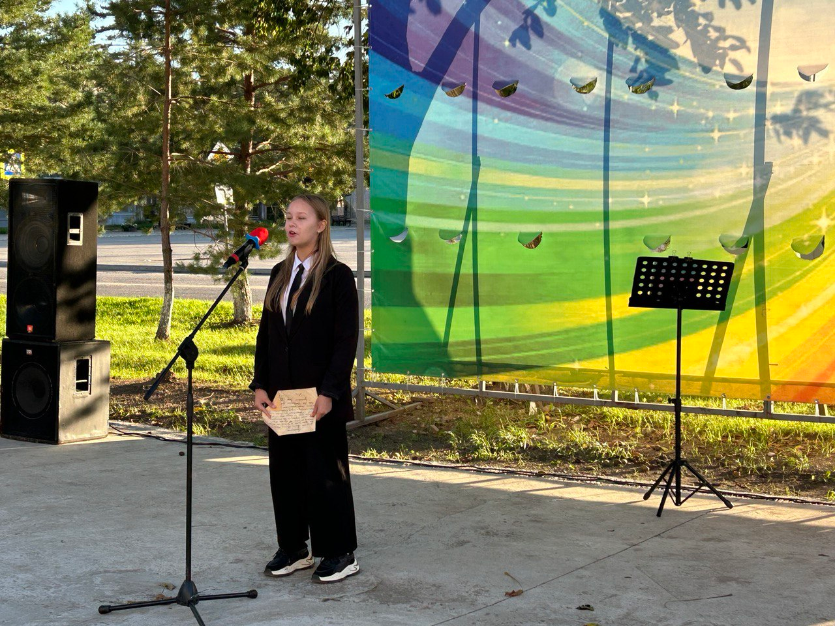
Отчет о проделанной работе Клуба «Космос» село Грушевое

03.09 в День Победы над милитаристской Японией в клубе «Космос» провели час памяти у стенда ветеранов участников тех событий «Память поколений». Ведущая рассказала о наших земляках, о их боевых подвигах и наградах.
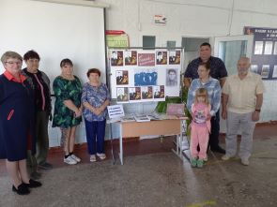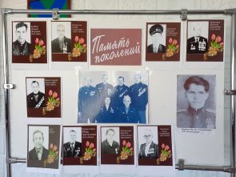
03.09 в клубе «Космос» для жителей села состоялся показ документального фильма «Сальское- Хутоу в августе 1945 года», который погрузил участников мероприятия в исторические события того времени.
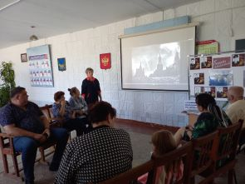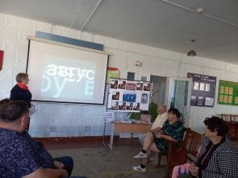
03.09 в клубе «Космос» к дню солидарности в борьбе с терроризмом прошла памятная акция для жителей села «Не отнимайте солнце у детей». На мероприятии была оформлена выставка-память, цель которой показать посредством фотографий — информационных изданий, какую угрозу несёт миру терроризм.
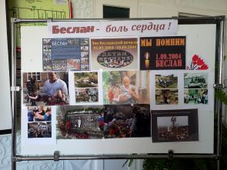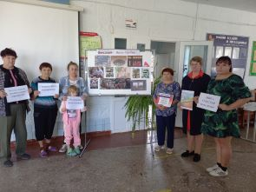
03.09 в клубе «Космос» прошёл час памяти «Имя трагедии- Беслан». Присутствующие посмотрели фильм «Граждане Беслана», рассказывающий о хронике событий, о жестокости и бесчеловечности террористов, об отваге и мужестве детей, учителей родителей и бойцов спецназа. Фильм о героизме простых людей, противостоявших террористам, никого не оставил равнодушным.
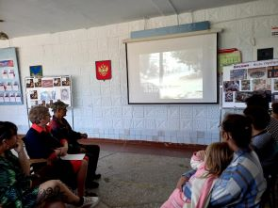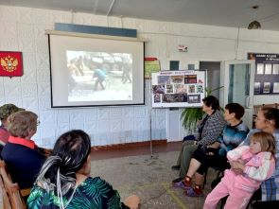
05.09 в клубе «Космос» провели час общения «Пироги, ватрушки, плюшки да пампушки». Участники мероприятия смогли блеснуть друг перед другом своими кулинарными шедеврами, с удовольствием слушали и пели любимые песни, с большим интересом отгадывали загадки. На протяжении всего мероприятия в зале стояла атмосфера душевной теплоты и радости.
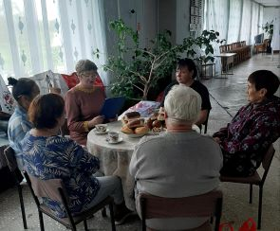
07.09 в клубе «Космос» в рамках проекта «Большие семейные выходные» для жителей села прошла развлекательная программа «Отдыхаем всей семьёй», в которой приняли участие и взрослые, и дети. Мамы и бабушки охотно отвечали на вопросы «Семейной викторины». Дети постарше соревновались в интеллектуальных играх, а малыши были активны в конкурсе «Объяснялки». Позитивная атмосфера, яркие эмоции семейного праздника надолго запомнятся всем участникам мероприятия.
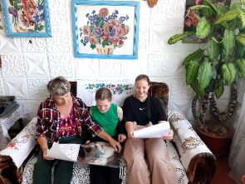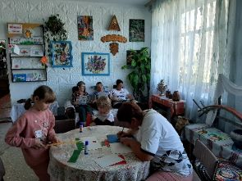

Отчет проделанной работе Лазовского клуба филиала МБУ ДК «Восток»

02.09 сотрудники Лазовского клуба приняли участие в праздничном мероприятии для жителей села «День знаний». Проводилась музыкальное сопровождение торжественной линейки, посвященной начало учебного года.
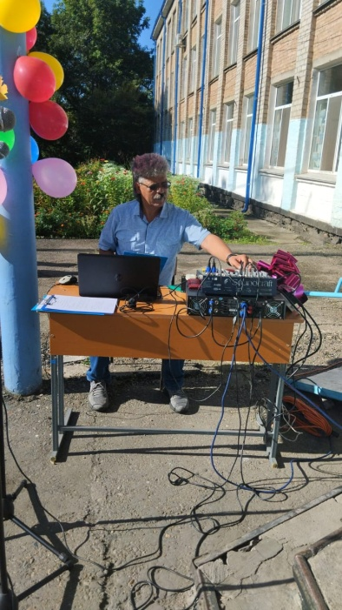

03.09 на площади села проведен митинг для жителей села «Последние залпы Второй мировой», посвященный 79-ой годовщине окончанию Второй Мировой войны на Дальнем Востоке. К памятнику погибших воинов - односельчан, погибших в годы Великой Отечественной войны были возложены венки и цветы. В митинге участвовали ветераны села, учащиеся МБОУ «СОШ №5», неравнодушные жители села. Так же были возложены цветы на братскую могилу советских воинов, умерших от ран в августе – сентябре 1945 года в ходе боев за Хутоуский укрепрайон Квантунской армии Японии.

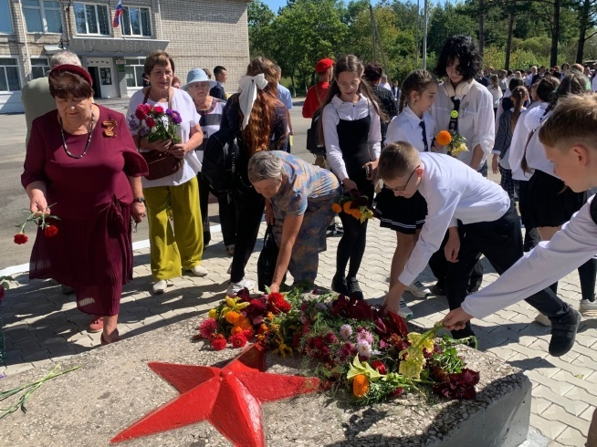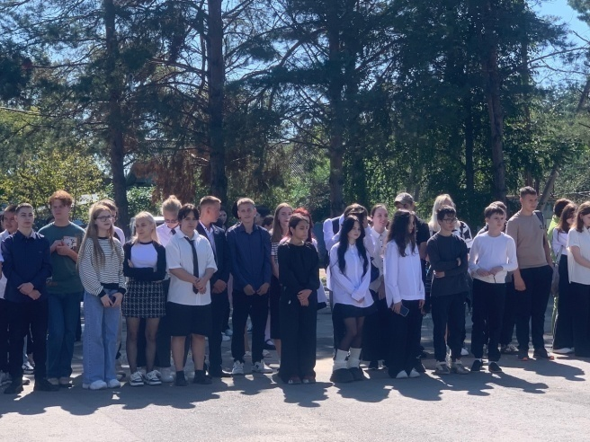
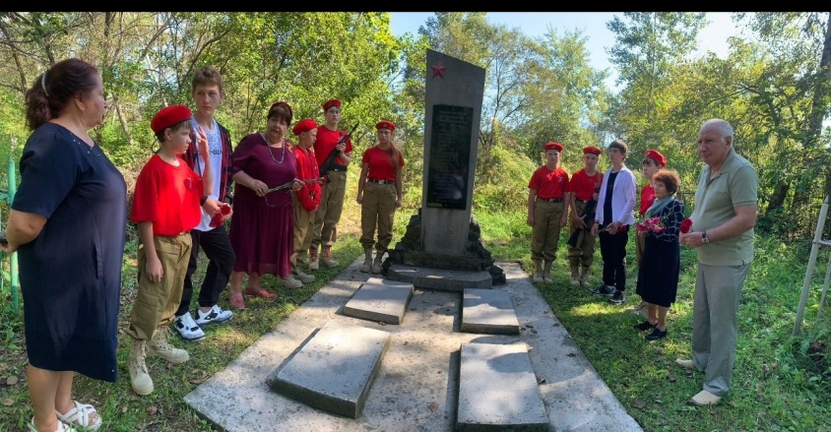

03.09 в Лазовском клубе проведен час истории «Сентябрь 1945 г.», посвященный 79- ой годовщине окончанию Второй Мировой войны на Дальнем Востоке. Участники мероприятия вспомнили исторические факты событий 1941-1945 годов. Исполнили песни военных лет.
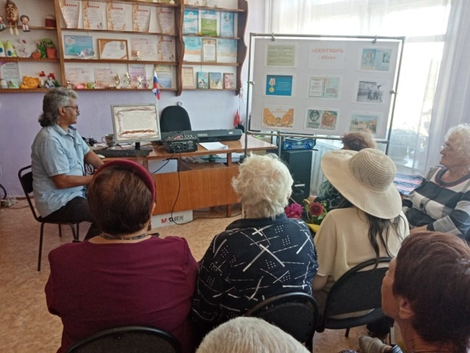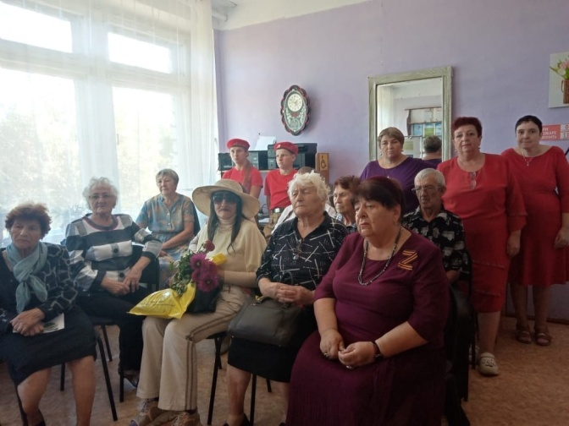

03.09 в Лазовском клубе проведена познавательная программа для детей «Детям планеты – мир без тревоги и слез», посвященна Дню солидарности в борьбе с терроризмом. Участникам мероприятия рассказали о событиях трех дней, которые происходили в школе Беслана. По окончанию мероприятия присутствующие почтили память всех погибших невинных жертв в террористических актах минутой молчания.
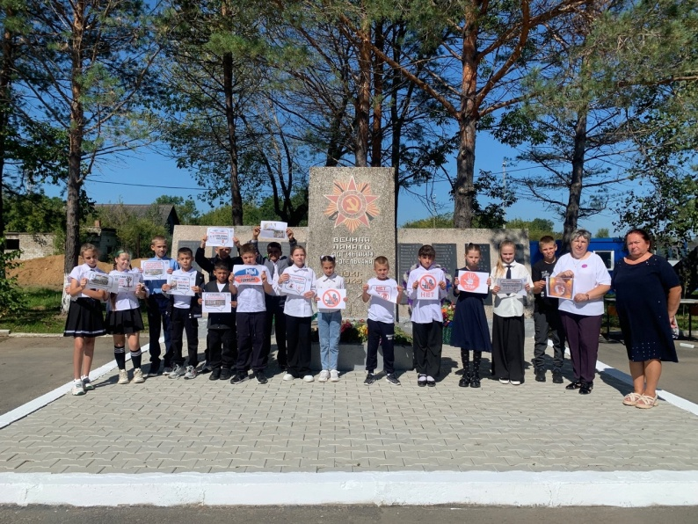
07.09 на площади села Лазо проведен спортивный праздник для житей села «День здоровья». Мероприятие приурочено к началу учебного года.Участники мероприятия показали свои ловкость и спортивные умения в играх и конкурсах.

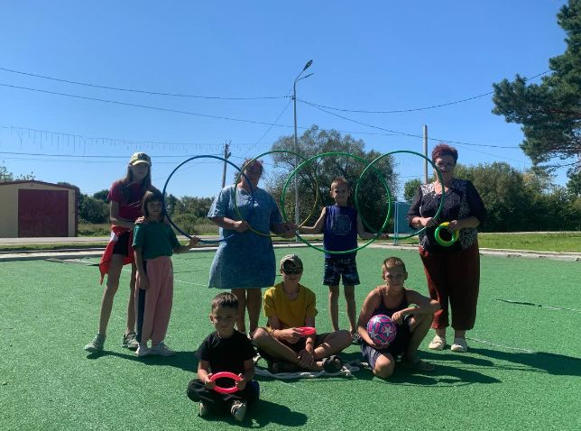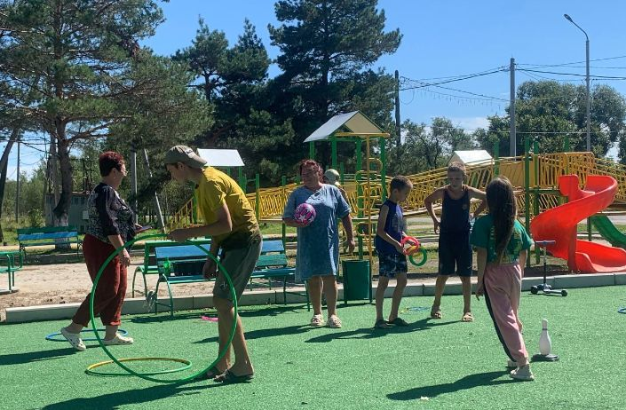

07.09 в Лазовском клубе роведена познавательная программа для молодежи «Трезвость – норма жизни», посвященая Всеросийскому дню трезвости. Участники меропиятия поговорили о вредных привычках, о вреде алкаголя на организм человка. Также узнали историю возникновения Всероссийского дня трезвости, о ситуации с алкогализмом в России. Ответили на вопросы каковы причины и последствия употребления спиртных напитков.

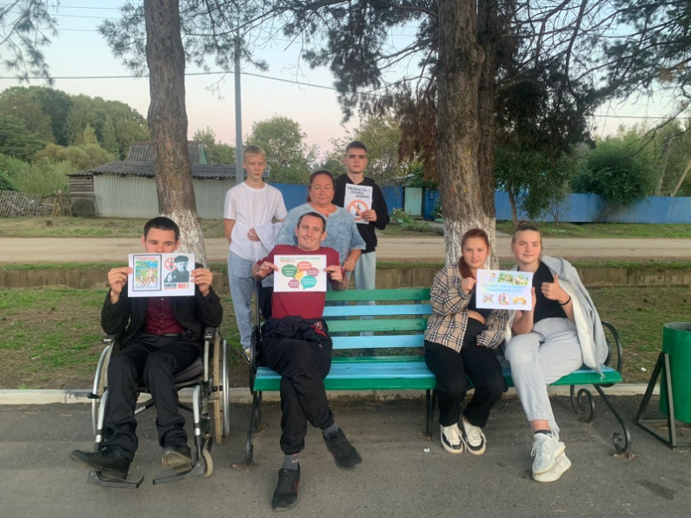

Отчет проделанной работе ДК им. В. Сибирцева филиала МБУ ДК «Восток»

03 сентября у Дома культуры им. В. Сибирцева проведена акция ко Дню солидарности в борьбе с терроризмом - «Капля жизни». В память жертв Беслана, которые все три дня, находясь в заточении, не могли выпить и капли воды, каждый мог подойти к чаше с водой, набрать немного воды и с пожеланием светлой памяти всем безвинно погибшим напоить кустарники и цветы нашего сквера.
